التحليل الحركي لمهارة قفزة اليدين الخلفية المتبوعة بقلبة هوائية مستقيمة فتحاً على جهاز عارضة التوازن
أ.م.د. اسماعيل ابراهيم محمد
العراق. جامعة بغداد. كلية التربية الرياضية
A.P. Ismael Ibrahim_65@yahoo.com
الملخص
هدفت الدراسة الى التعرف على أهمية التحليل الحركي للمهارات على جهاز عارضة التوازن الذي يتميز
بأداء فني خاص نظرا لمواصفات الجهاز الفنية فضلاً عن بيان أهمية المهارة قيد الدراسة والتي تعد
من المهارات التي تؤدى من اغلب اللاعبات باعتبارها واحدة من المتطلبات الخاصة على جهاز
عارضة التوازن.
تطرقت مشكلة الدراسة الى كون أغلب المدربين لا يمتلكون التصور الكافي عن التحليل الحركي لهذه المهارة
وما هي انسب الطرائق لتدريبها، وما هي أهم الاسس والمتغيرات التي تسهم في نجاحها.
شملت عينة البحث لاعبة المنتخب الوطني للناشئات شهد خالد ومهي من مواليد 2004، وتم استخدام
المنهج الوصفي، وقام الباحث باستخدام كاميرا فيدوية ثبت على اساس المحور العرضي.
تم حساب المتغيرات التي تؤثر في المهارة وبين قيامها ومناقشة هذه كل متغير وبناء على التقسيمات التي
حددها الباحث.
من خلال النتائج فقد توصل الباحث الى ان قيم زوايا الركبة والورك لها أثر في تحديد نجاح هذه المهارة
واوصى البحث للمدربين باعتماد قيم المتغيرات البايوكينماتيكية عند تدريب هذه المهارة على جهاز
عارضة التوازن.

الكلمات المفتاحية : التحليل الحركي ، قفزة اليدين ، قلبة هوائية ، عارضة التوازن

The Kinetic Analysis Of The Skill Of Back Handspring Followed By A Straight Somersault On The Balance Beam
A.P. Ismael Ibrahim Mohammed
Iraq. Bagdad University, Faculty of Physical Education
A.P. Ismael Ibrahim_65@yahoo.com
Abstract
The study aimed to identify the importance of the kinetic analysis of the skills of the balance beam, which is characterized by a special artistic performance due to the technical specifications of the machine as well as a showing the importance of the skill under study, which is considered one of the skills that lead most of the players as one of the special requirements on the balance beam.
The problem of the study addressed the fact that most coaches did not have enough perception of kinetic analysis for this skill and what the most appropriate methods for training it are, and what the most important foundations and the variables are, which contribute to its success.
The research sample included Shahd Khaled, who was born in 2004 and the player of the junior national team. The descriptive approach was used. The researcher used a camera fixed on a cross-axis basis.
The variables that affect the skill were calculated between doing this and discuss each variable, and based on the divisions determined by the researcher.
Through the results, the researcher suggested that the value of the knee and hip angles had an impact in determining the success of this skill. The researcher recommended the coaches to adopt the values of the variables at training this skill on the balance beam.
Keywords: Kinetic analysis, handspring, somersault, balance beam.
1- المقدمة :
ان رياضة الجمناستك الفني واحدة من أهم الرياضات التي شملها التطور في الانجازات، وهذا التطور لم يحدث بمحض الصدفة وإنما جاء نتيجة الاستعانة بالعلوم الأخرى، التي تؤدي دوراً أساسياً ولاسيما علم البيوميكانيك، والذي يعد الحجر الأساس لتقدم اللاعبين في أدائهم الحركي الفني، إذ انه "العلم الذي يهتم بتحليل حركات الإنسان تحليلاً يعتمد على الوصف الفيزيائي (الكينماتيكي) فضلاً عن التعرف على مسببات الحركة الرياضية (الكينتيك) مما يكفل اقتصاداً وفعالية في الجهد" . (الفضلي ، صريح عبد الكريم ، 2010 ، ص27)
وجهاز عارضة التوازن واحد من الاجهزة التي تمتاز بأداء فني خاص وشروط ميكانيكية تشكل الأسلوب الحركي للأداء على هذا الجهاز نظراً لخصوصيته ومواصفاته الخاصة ، لذا من الضروري معرفة المسار الحركي الصحيح للمهارات التى تؤدى عليه ومحاولة معرفة الشكل الحركي الصحيح لها بشكل دقيق وبأسلوب علمي حديث ، ومهارتي قفزة اليدين الخلفية المتبوعة بقلبة هوائية خلفية مستقيمة فتحاً من المهارات المهمة على هذا الجهاز والتي تؤديها اغلب اللاعبات كون ان ربط هاتين المهارتين يحقق احد المتطلبات الخاصة بهذا الجهاز لذا تحليلهما سيعمل على رفع المستوى الفني لادائهما والحصول على اداء جيد باقل اخطاء في الاداء الفني للحصول على قيمة الصعوبة وتحقيق المتطلب الخاص لاخذ قيمته .
من هنا تبرز اهمية البحث من خلال أختيار جهاز عارضة التوازن الذي يتميز الاداء عليها بالصعوبة عن باقي الاجهزة في الجمناستك الفني للنساء فضلا عن أن المهارتين قيد الدراسة تعد من المهارات ذات صعوبة ربط وتؤديها اغلبية اللاعبات .
وتعد رياضة الجمناستك من الفعاليات الصعبة نسبتاً الى باقي الفعاليات الاخرى ومن خلال كون الباحث مختص برياضة الجمناستك كونه لاعب ومدرب منتخب سابق وحكما دوليا بالجمناستك ، جاءت فكرة البحث في دراسة وتحليل مهارة ( قفزة اليدين الخلفية المتبوعة بقلبة هوائية خلفية مستقيمة فتحاً ) على جهاز عارضة التوازن لغرض إعطاء المدرب أو المدربة الطريق الصحيح في تدريبها كوسيلة مساعدة لهم . وعدم امتلاك بعض المدربين والمدربات الأسس الفنية الصحيحة لأداء هذه المهارات والربط بينهما ، لذا يترك المدرب هذه المهارة إذا ما لم يستطيع تدريبها. لهذا أرتأى الباحث تحليل مهارتي (قفزة اليدين الخلفية المتبوعة بقلبة هوائية خلفية مستقيمة فتحا ) وأيجاد النقاط الاكثر اهمية في نجاحهما والتي تعد المفتاح لتدريب واداء هاتان المهارتان.

ويهدف البحث الى :
1- التعرف على مراحل أداء المهارتين وأوضاع الجسم خلال هذه المراحل.
2- التعرف على قيم المتغيرات الكينماتيكية لأوضاع الجسم خلال مراحل أدائهما.
3- التعرف على المسار الحركي الصحيح لمراحل الأداء وتوضيحه للمدربين والمدربات ليكون دليل لهم في تدريب اللاعبات لهاتان المهارتان .

2- اجراءات البحث :
2-1 منهج البحث :
ان قيمة البحث ونتائجه ترتبط ارتباطاً وثيقاً بالمنهج الذي يتبعه الباحث، وعليه كانت مشكلة البحث الحالية تتطلب تحليل مراحل اداءمهارة ( قفزة اليدين الخلفية المتبوعة بقلبة هوائية خلفية مستقيمة فتحاً) ، وكون مشكلة البحث ذات طبيعة وصفية إذن من البديهي أن يسير الباحث مع المنهج الوصفي كونه من أكثر المناهج ملاءمة لطبيعة المشكلة.
2-2 عينة البحث :
إن اختيار عينة البحث من المشاكل التي تواجه الباحثين ، ولاسيما في لعبة الجمناستك التي تمتاز بالعمر التدريبي طويل الأمد وتعدد أجهزتها والمهارات المؤداة على هذه الأجهزة ، مما يصعب على الباحث اختيار العينة ما لم تكن هذه العينة تمثل المجتمع الأصلي الذي يقوم بدراسته تمثيلاً صادقاً. والعينة التي اختيرت اشتملت على لاعبة واحدة فقط
(شهد خالد عضو منتخب القطر للناشئات بالجمناستك الفني مواليد 2004)
من منتخب ناشئات القطر وتم اختياره بالطريقة العمدية كونها افضل من ادى مهارة قيد البحث في العراق .
2-3 وسائل جمع المعلومات والأجهزة المستعملة :
1- المصادر العربية والاجنبية.
2- الملاحظة والتحليل.
3- البرمجيات والتطبيقات المستخدمة في الكومبيوتر.
4- جهاز حاسوب متنقل نوع (HP).
5- نسخة مسجلة من تصوير الأداء على جهاز عارضة التوازن (CD).
6- استمارة تفريغ بيانات.
7- كاميرة تصوير سريعة نوع (sony)
2-4 إجراءات التجربة الميدانية :
2–4–1 التصوير الفيديوي :
تم تصوير التجربة الرئيسية لعينة البحث بتاريخ 25 / 2 / 2014 في قاعة المركز التدريبي للجمناستك ( قاعة سمير خماس ) في الساعة الخامسة عصرا حيث تم استخدام الة تصوير فيدوية تم تثبيتهاعلى أساس المحور العرضي، حيث كان البعد بين بؤرة عدسة الكاميرا ومنتصف جهاز عارضة التوازن ( 6 متر) وبارتفاع ( 1.45 متر ) كما موضح بالشكل ( 1 ) .

شكل (1) يوضح موقع الكاميرا المستعملة
2–4–2 تقسيم مراحل مهارة قفزة اليدين الخلفية المتبوعة بقلبة هوائية مستقيمة فتحاً:
من أجل السيطرة على المتغيرات الخاصة بالحركات المختارة تم تقسيم الحركتين الى ارباع كونهما حركات دائرية الأمر الذي سهل عمل الباحث في تحليل مراحل الحركتين.
لذلك قام الباحث بتقسيم الحركتين وتحديد اوضاع الجسم ومراحل الانتقال من وضع الى اخر تبعا للمراحل التحضيرية والرئيسة للمرجحة والخطف والترك والتدوير والمسك. إذ تم تحديد بداية ونهاية كل انتقال من وضع الى اخر بدلالة زاوية مفصل الورك :
مهارة قفزة اليدين الخلفية .
الوضع الاول : الوقوف على العارضة والشروع بالحركة الجزء التحضيري .
الوضع الثاني : الخطف للخلف بدء الحركة مع مس اليدين للعارضة الجزء القيادي.
الوضع الثالث : الارتكاز على اليدين الجزء الرئيسي .
الوضع الرابع:مس الرجلين للعارضة الجزء النهائي لقفزة اليدين الخلفية ويعد الجزء التحضيري للقلبة الهوائية
مهارة القلبة الهوائية .
الوضع الاول : مس الرجلين للعارضة مع الثني لاداء الخطف الجزء التحضيري .
الوضع الثاني : الدفع بالقدمين والطيران لاداء القلبة الهوائية المستقيمة فتحا الجزء الرئيسي .
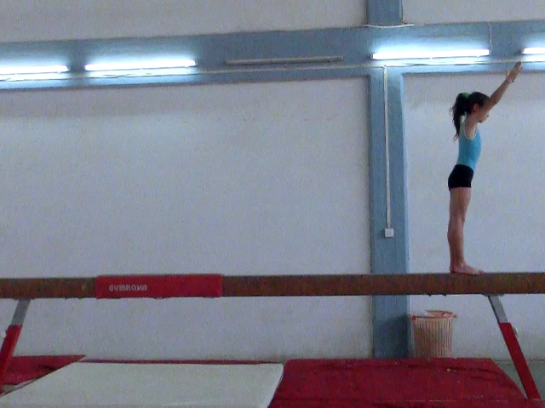 | 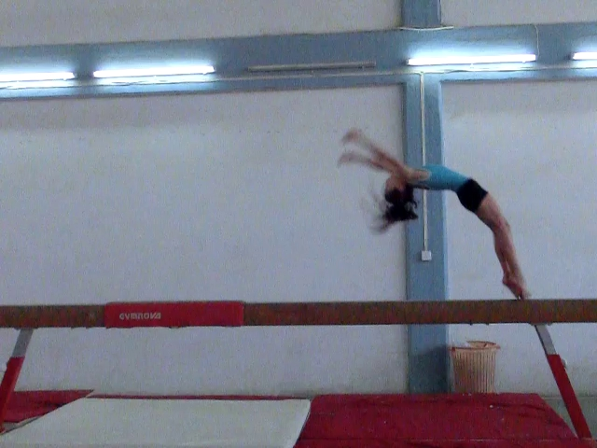 | 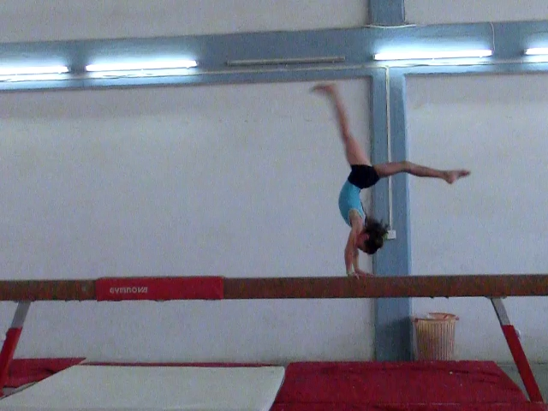 | 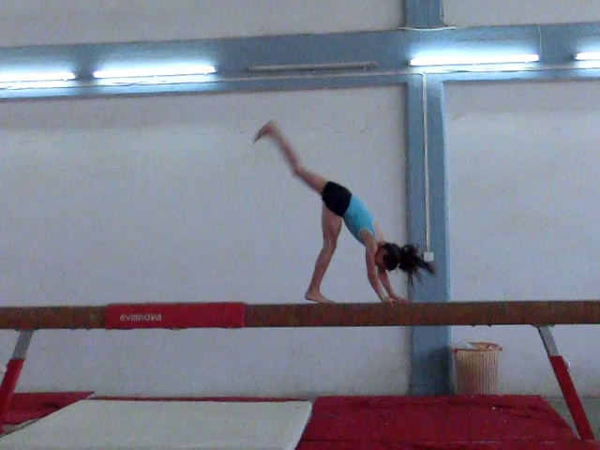
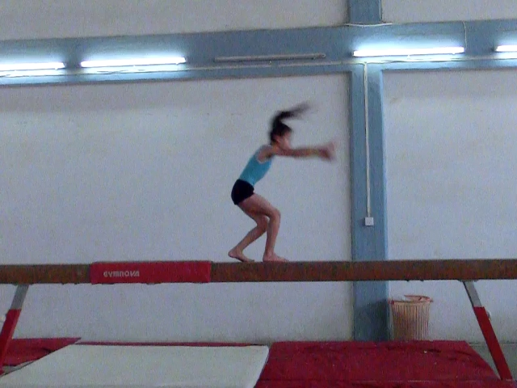 | 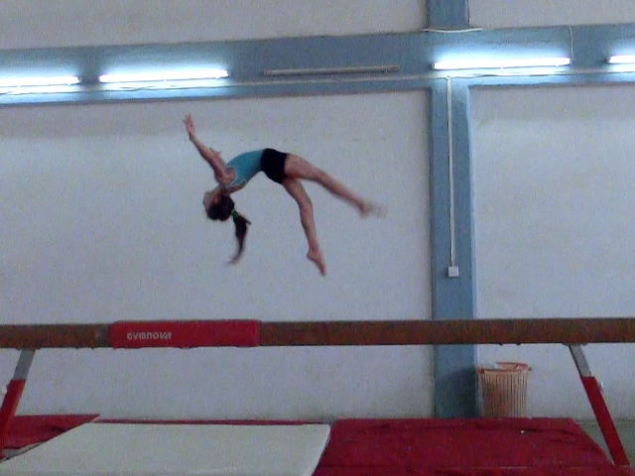 | 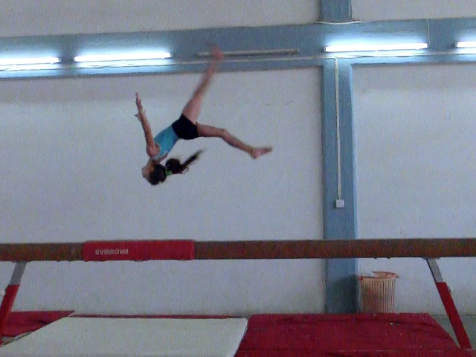 | 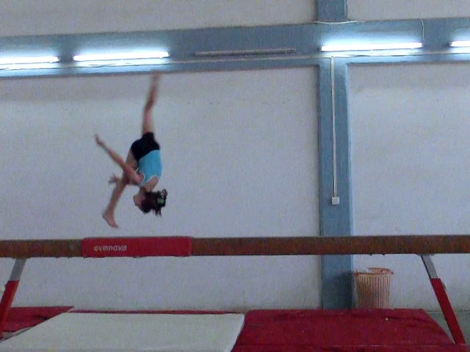
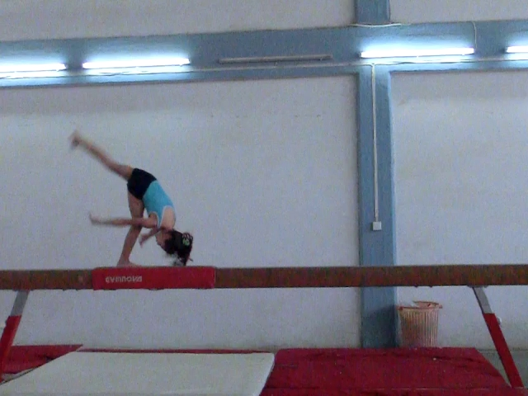 | 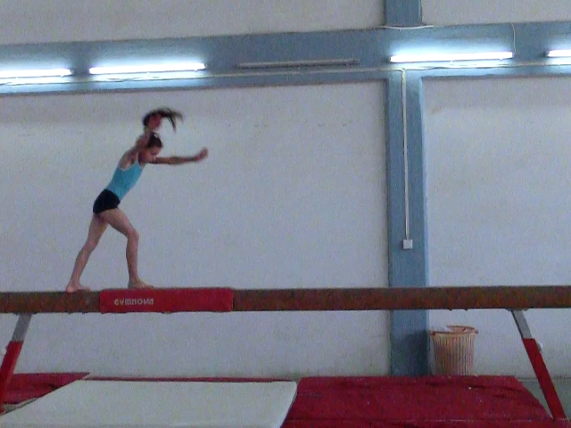 | 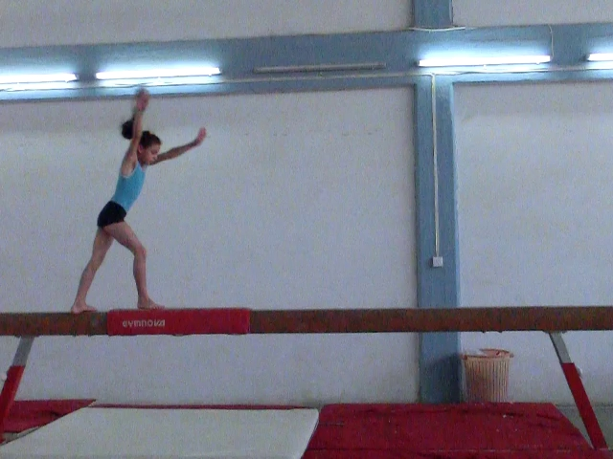 | 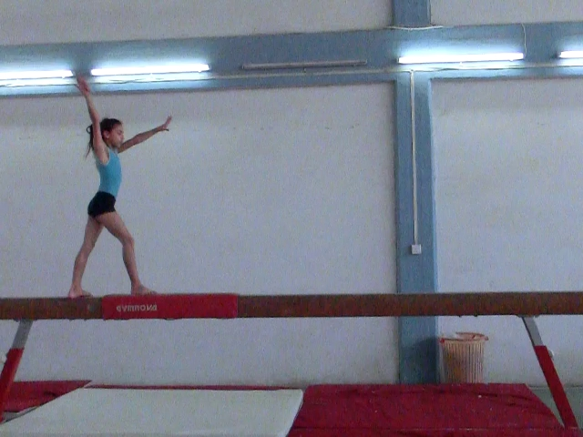

شكل (2)
يوضح مراحل اداء مهارة قفزة اليدين الخلفية المتبوعة بقلبة هوائية مستقيمة فتحاً على جهاز عارضة التوازن

2–4–3 متغيرات البحث وطريقة استخراجها :
تم استخراج المتغيرات المذكورة ادناه لكل وضع من الحركتين :
1- الوضع التحضيري لزاوية الركبة في اقصى انثناء لقفزة اليدين الخلفية .
2- الوضع التحضيري لزاوية الورك في اقصى انثناء لقفزة اليدين الخلفية .
3- زاوية الركبتين لآخر مس لقفزة اليدين الخلفية .
4- زاوية الورك للآخر مس لقفزة اليدين الخلفية .
5- زاوية الكتف لحظة اول مس لقفزة اليدين الخلفية .
6- زاوية الورك مع الرجل الخلفية .
7- الزاوية بين الفخذين .
8- السرعة الزاوية خلال اداء قفزة اليدين الخلفية .
9- زمن الطيران خلال اداء قفزة اليدين الخلفية .
10- اقصى انثناء للركبة في الوضع التحضيري للقلبة الهوائية .
11- زاوية الورك في الوضع التحضيري للقلبة الهوائية .
12- زاوية الركبتين لحظة اداء القلبة الهوائية .
13- زاوية الورك لحظة اداء القلبة الهوائية .
14- اول مس بعد اداء القلبة الهوائية .
15- زاوية الركبتين عند اداء القلبة الهوائية .
16- زاوية الورك عند اداء القلبة الهوائية .
17- الزاوية بين الفخذين .
18- السرعة الزاوية عند اداء القلبة الهوائية .
19- زمن الطيران .

2–5 الوسائل الإحصائية :
تم استعمال الحقيبة الاحصائيةspss لاستخراج القيم الاحصائية للمتغيرات

3- عرض النتائج وتحليلها ومناقشتها :
3-1 عرض قيم متغيرات الاوضاع وتحليلها :
الجدول (1) يبين عرض لقيم المتغيرات البحث الخاصة بكل وضع من اوضاع مهارة قفزة اليدين الخلفية المتبوعة بقلبة هوائية مستقيمة فتحاً لعينة البحث.
الجدول (1)
يبين متغيرات اوضاع الجسم خلال مسار المهارة
ت | المتغيرات | وحدة القياس | قيمتها
1 | الوضع التحضيري لزاوية الركبة في اقصى انثناء لمهارة قفزة اليدين الخلفية . | درجة | 100
2 | الوضع التحضيري لزاوية الورك في اقصى انثناء لمهارة قفزة اليدين الخلفية . | درجة | 129
3 | زاوية الركبتين لاخر مس لمهارة قفزة اليدين الخلفية . | درجة | 146
4 | زاوية الورك لاخر مس لمهارة قفزة اليدين الخلفية . | درجة | 206
5 | زاوية الكتفين لحظة اول مس لمهارة قفزة اليدين الخلفية . | درجة | 194
6 | زاوية الورك مع الرجل الخلفية . | درجة | 269
7 | زاوية بين الفخذين لمهارة قفزة اليدين. | درجة | 54
8 | السرعة الزاوية خلال اداء مهارة قفزة اليدين الخلفية . | درجة / ثانية | 556
9 | زمن الطيران خلال اداء مهارة قفزة اليدين الخلفية . | ثانية | 0,20
10 | اقصى انثناء للركبتين في الوضع التحضيري للقلبة الهوائية . | درجة | 106
11 | زاوية الورك . | درجة | 134
12 | زاوية الركبتين لحظة اداء القلبة الهوائية . | درجة | 161
13 | زاوية الورك لحظة اداء القلبة الهوائية . | درجة | 233
14 | اول مس بعد اداء القلبة الهوائية زاوية الركبتين | درجة | 177
15 | زاوية الورك . | درجة | 36
16 | الزاوية بين الفخذين . | درجة | 155
17 | السرعة الزاوية . | درجة / ثانية | 690
18 | زمن الطيران . | ثانية | 0,425

من خلال ما تم عرضه لقيم المتغيرات الكينماتيكية في الجدول (1) تبين ان قيمة زاوية الركبة في اقصى انثناء لمهارة قفزة اليدين الخلفية في الوضع التحضيري قد بلغ ( 100◦ ) في حين بلغت قيمة زاوية الورك في اقصى انثناء لمهارة قفزة اليدين الخلفية في الوضع التحضيري (129◦) كما بلغت زاوية الركبتين لاخر مس لمهارة قفزة اليدين الخلفية ( 146◦ ) ، وبلغت قيمة زاوية الورك لاخر مس لمهارة قفزة اليدين الخلفية ( 206◦ ) ، كما نلاحظ في الجدول نفسه ان قيمة زاوية الكتفين لحظة اول مس لمهارة قفزة اليدين الخلفية قد بلغت ( 194◦ ) وبلغت قيمة زاوية الورك مع الرجل الخلفية ( 269◦ ) في حين بلغت قيمة الزاوية بين الفخذين لمهارة قفزة اليدين الخلفية ( 54◦ ) وكانت قيمة السرعة الزاوية خلال اداء مهارة قفزة اليدين الخلفية
( 556 د / ثا ) فيما بلغ زمن الطيران خلال اداء مهارة قفزة اليدين الخلفية ( 0,20 ثا ) كذلك نلاحظ من الجدول ( 1 ) ان قيمة اقصى انثناء للركبتين في الوضع التحضيري للقلبة الهوائية قد بلغ (106◦) في حين بلغت قيمة زاوية الورك ( 134◦ ) كما بلغت زاوية الركبتين لحظة اداء القلبة الهوائية ( 161◦ ) ونلاحظ ان قيمة زاوية الورك لحظة اداء القلبة الهوائية بلغت ( 233◦ ) ونلاحظ انه في اول مس بعد اداء القلبة الهوائية ان زاوية الركبتين قد بلغت ( 177◦ ) اما زاوية الورك قد بلغت ( 36◦ ) وبلغت الزاوية بين الفخذين عند اداء القلبة الهوائية ( 155◦ ) نلاحظ ايضا ان السرعة الزاوية عند اداء القلبة الهوائية قد بلغت ( 690 د/ ثا ) وقد بلغ زمن الطيران عند اداء القلبة الهوائية ( 0,425 ثا ) .

3-2 مناقشة النتائج :
من خلال تتبعنا لقيم المتغيرات الخاصة لمراحل الاداء للمهارتين نجد ان هناك تباين في قيم السرع الزاوية للورك والقدم وهذا التباين جاء استنادا الى التغير الحاصل في قيم الزاويا للكتف والورك والركبتين لاوضاع الجسم وهذا هو المطلوب عند اداء مثل هذه المهارات حيث انها تتميز بالسرعة العالية والتغير المفاجيء اثناء الانتقال من وضع الى اخر. كما نلاحظ ان زمن الطيران لمهارة قفزة اليدين الخلفية اقل من زمن الطيران لمهارة القلبة الهوائية الخلفية المستقيمة وهذا له عدة اسباب منها انه يجب ان تكون سرعة اداء المهارة الاولى اكثر لانه تعد مهارة تحضيرية للمهارة الثانية لذلك يجب ان يكتسب الجسم التعجيل الكافي والزخم لاداء المهارة الثانية بشكل جيد ومن دون اي صعوبة فضلا عن طبيعة تكنيك القفزة الخلفية التي تاخذ مسارا واطى كذلك وضع الجسم له تاثير اذ ان وضع الجسم المستقيم والمدود ياخذ زمن اطول اثناء الطيران . كما نلاحظ ان زاويا الركبة اثناء اداء القلبة الهوائية الخلفية المستقيمة كانت ليس بالمقدار المطلوب ويدل على وجود انثناء في الركبتين وهذا ليس في صالح اللاعبة اذ ان ذلك يعد خطا تكنيكي يحاسب عليه القانون .
ان استخدام المبادئ الاساسية لتحقيق الدوران في القلبات الهوائية تقع ضمن الشروط الميكانيكية الاساسية للقفز وتتوقف على الزمن المستغرق للقلبة وارتفاعها وهذا يتوقف على الطاقة الحركية التي يمكن ان يخرج بها القافز (ط ح = نصف ك × س2 )

4– الاستنتاجات والتوصيات :
4–1 الاستنتاجات :
من خلال النتائج توصل الباحث الى عدة استنتاجات وهي :
1- ان لزوايا الركبتين والورك دور كبير في اداء المهارتين ونجاح الاداء الفني بالشكل المطلوب وكما ينص عليه القانون الدولي .
2- كلما قل زمن الطيران في مهارة قفزة اليدين الخلفية كان اداء مهارة القلبة الهوائية الخلفية المستقيمة احسن .
3- ان الانثناء في زاوية الركبتين يؤثر على شكل المهارة ويؤدي الى حسم من درجات الاداء الفني .
4- المؤشر الصحيح لربط هاتين المهارتين هي السرعة في الاداء وتقليل زمن التماس في نهاية المهارة الاولى .
5- يعد الانتقال من الوضع الختامي لمهارة قفزة اليدين الخلفية الى الوضع التحصيري لمهارة القلبة الهوائية الخلفية المستقبمة فتحاً هو الاهم في ربط المهارتين عند لحظة الترك كونها ستحدد الزاوية والسرعة المطلويتان كذلك ستعطي رد فعل قوي يعمل على سحب الورك للاعلى وضمن الارتفاع المطلوب لمهارة القلبة الهوائية الخلفية المستقيمة فتحاً .
4–2 التوصيات :
1- على المدربين الاخذ بقيم المتغيرات البايوكينماتيكية التي تم التوصل اليها عند تدريب هذه المهارة على جهاز عارضة التوازن .
2- التأكيد على تحسين المتغيرات التي دون المستوى والتي وضحت في الاستنتاجات اعلاه للحصول على درجات افضل .
3- اجراء دراسة مشابهة لمهارات اخرى ذات صعوبات عالية ولاسيما السريعة الاداء منها على جهاز عارضة التوازن والاجهزة الاخرى من خلال تحليل حركات لاعبات ذوي مستويات عالية.

المصادر :
- الفضلي ، صريح عبد الكريم . تطبيقات البيوميكانيك في التدريب الرياضي والأداء الحركي . ( عمان ، دار دجلة ، 2010 )

